Hier noch ein Bilder-Nachschlag zum Nedstrandbericht 08.05. bis 22.05.2012
Ich habe noch ein paar Bilder aus 2011 drangehängt, für die, die schon länger nicht mehr da waren…

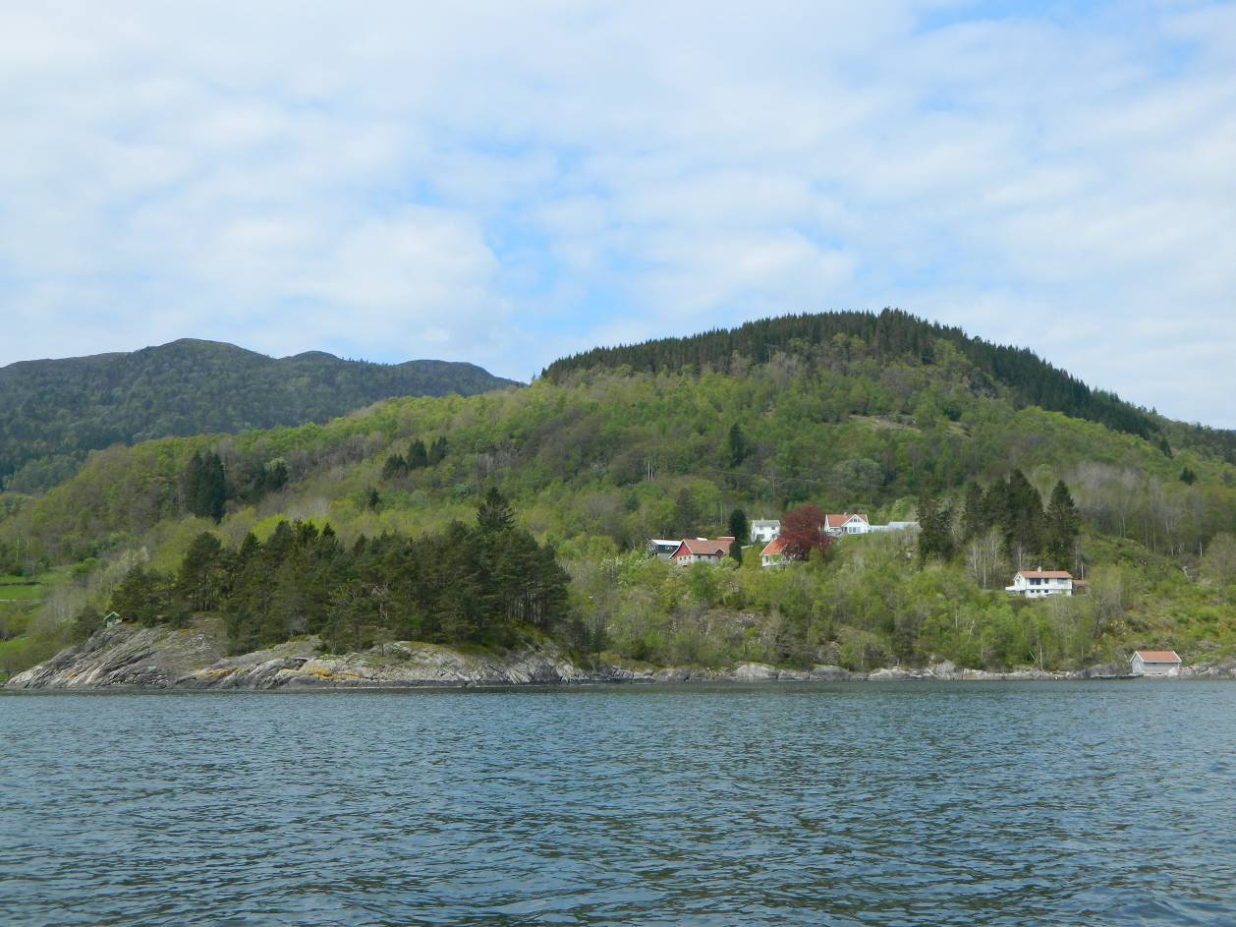
Das Reich der Kvams:
Hinten links, im weißen Haus (Haus 1) haben wir diesmal gewohnt.
Davor, halb von der Blutbuche verdeckt, das Haus 2, welches wir letztes Jahr gemietet hatten.
Neuerdings wird auch das Haus vorne rechts vermietet.
Hinten rechts das Haus der Vermieterin.
Im Vordergrund die Halbinsel Krokaneset, verdeckt dahinter liegt der kleine Bootshafen.
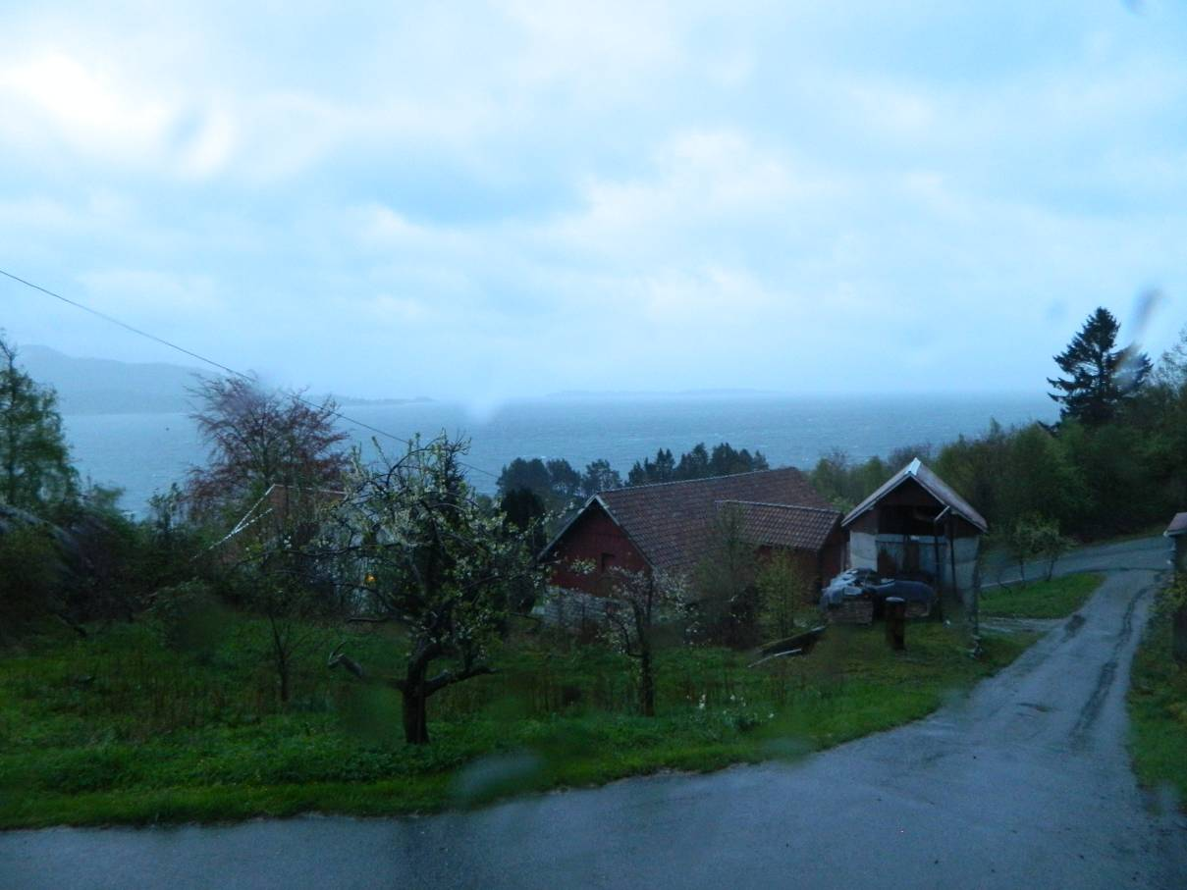
Trübe Aussichten in der ersten …

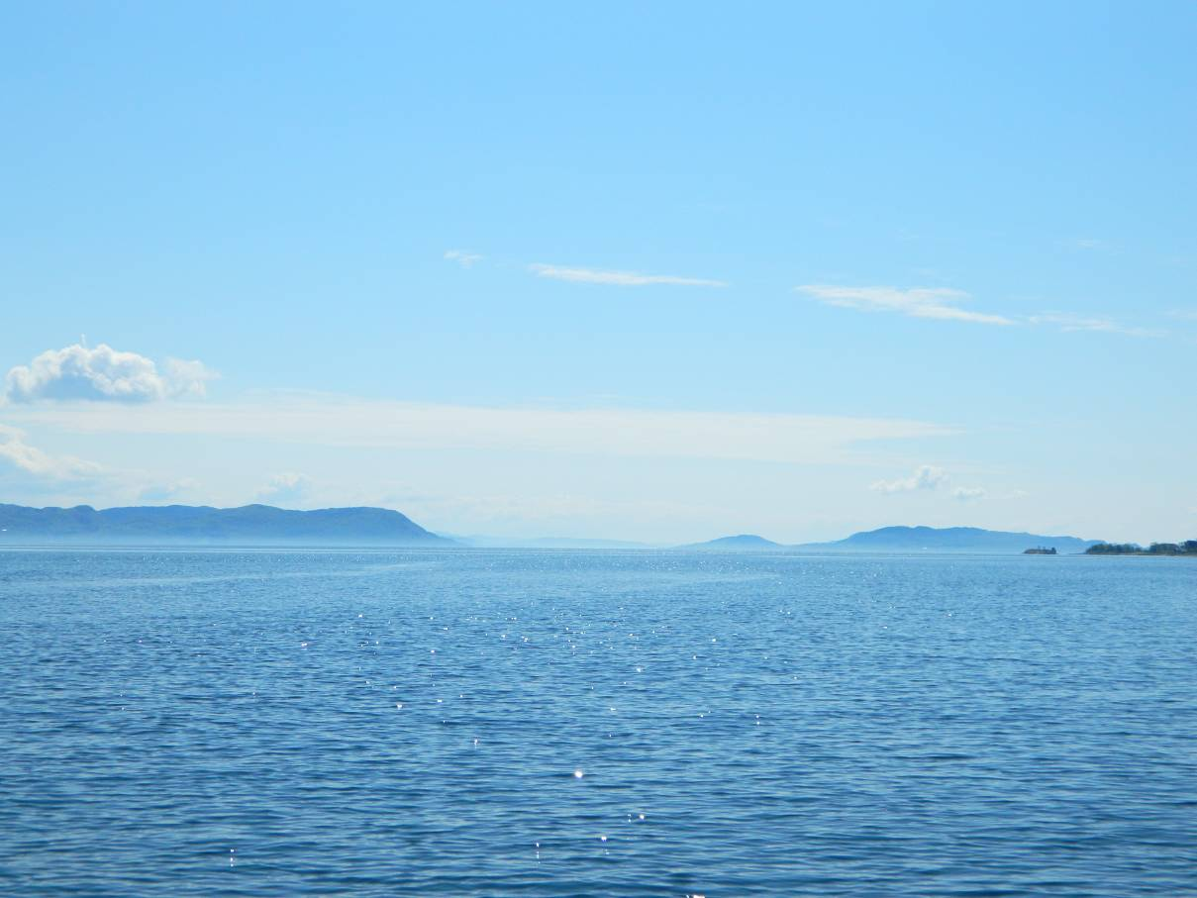
und Sonnenbrandwetter am Ende der zweiten Urlaubswoche
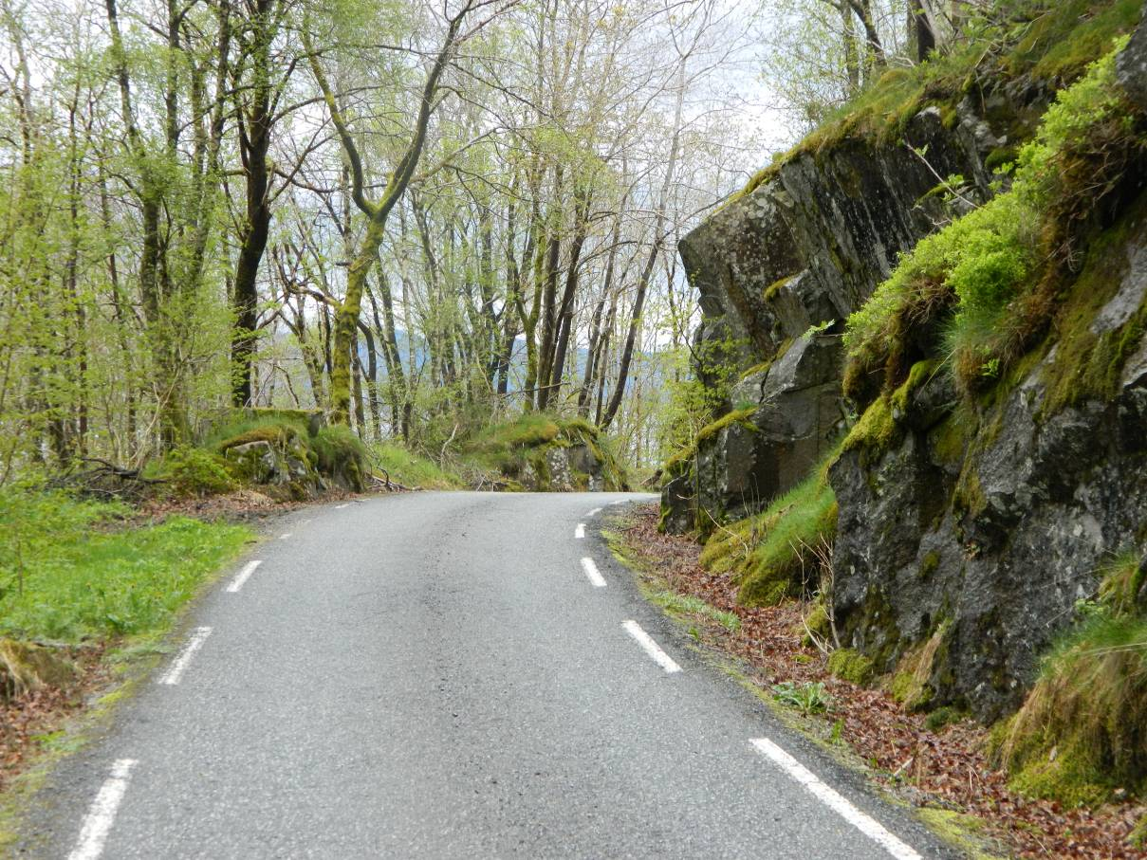
Straße bei Amdal

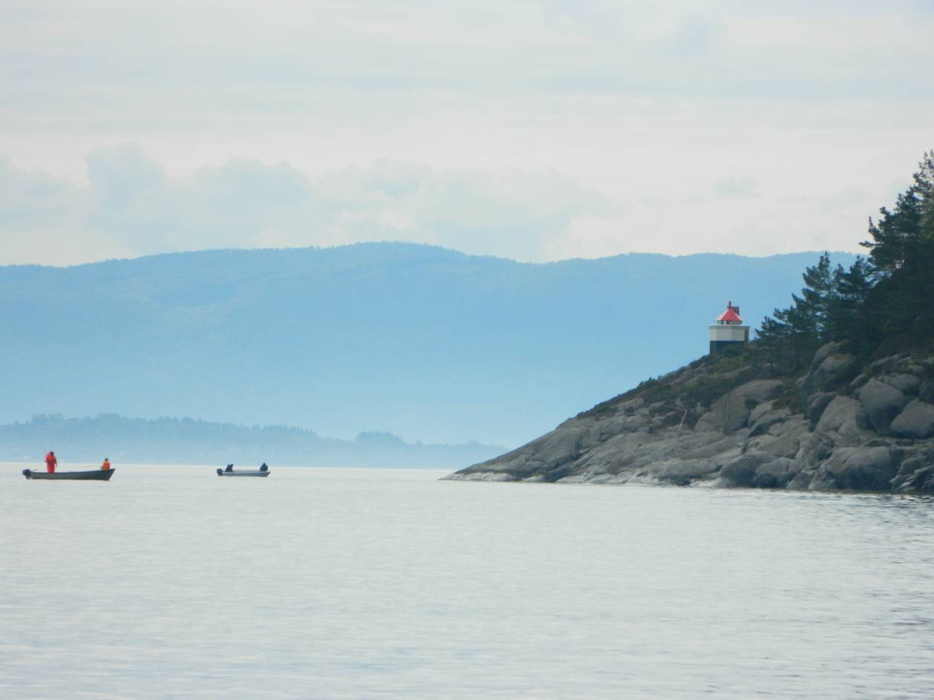
Hochbetrieb am „Leuchtturm“
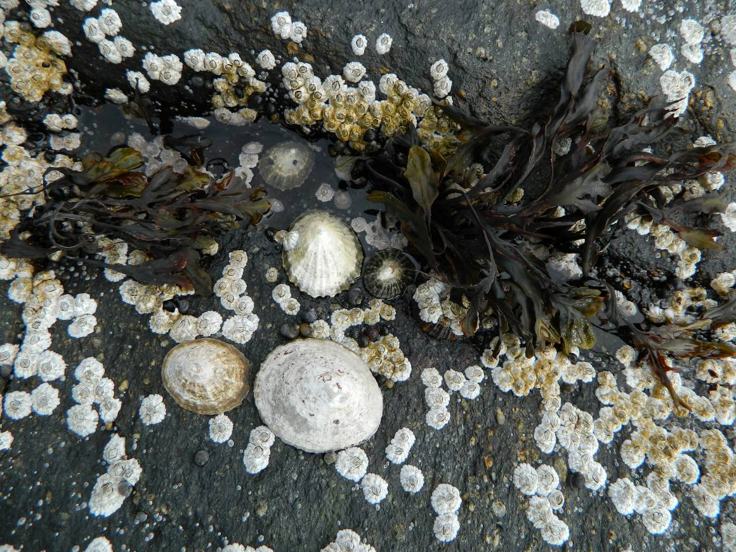
Wasserleben

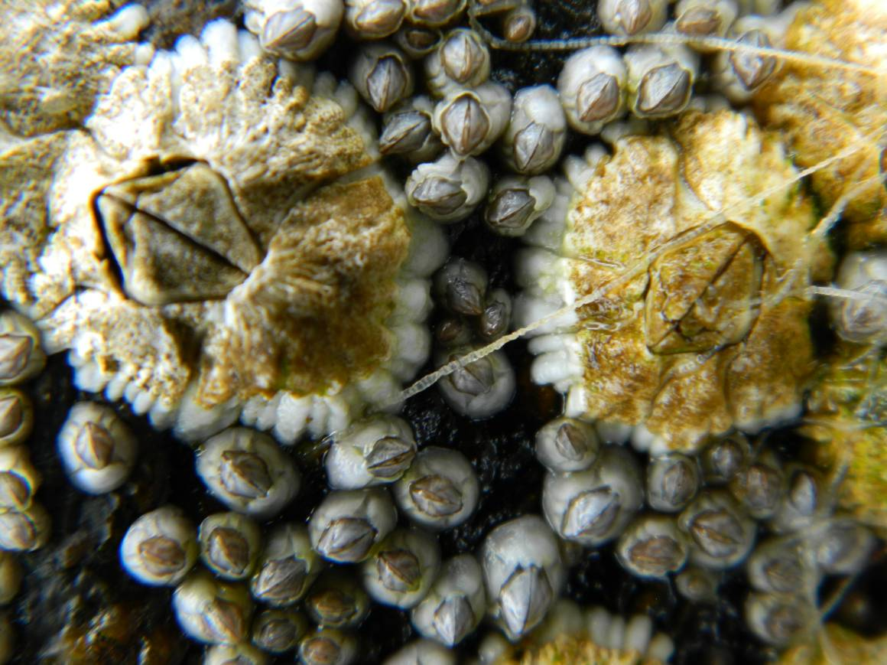#
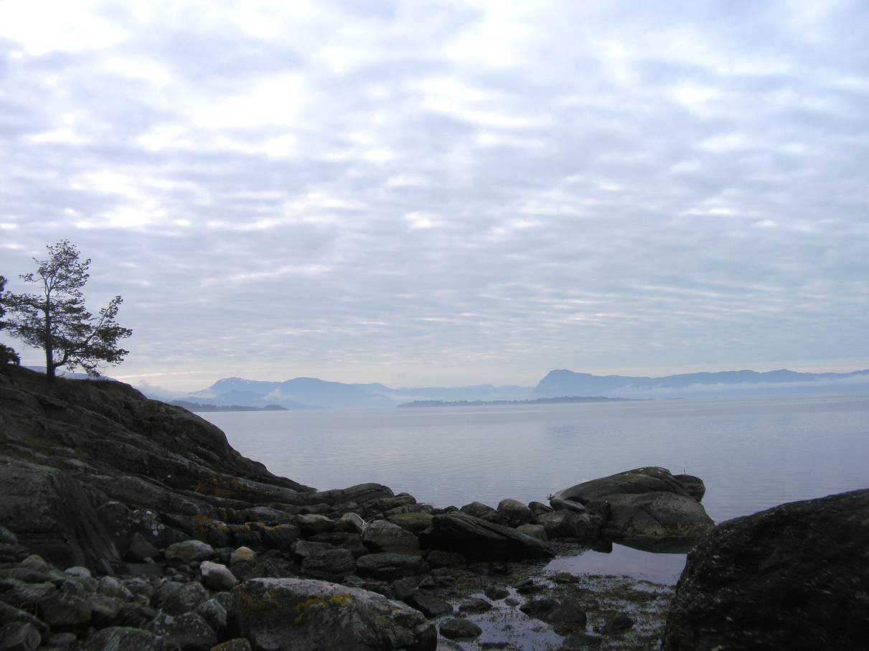
Blick von Krokaneset zur flachen Insel Foldöy im Morgendunst, im Hintergrund
rechts die Insel Ombö

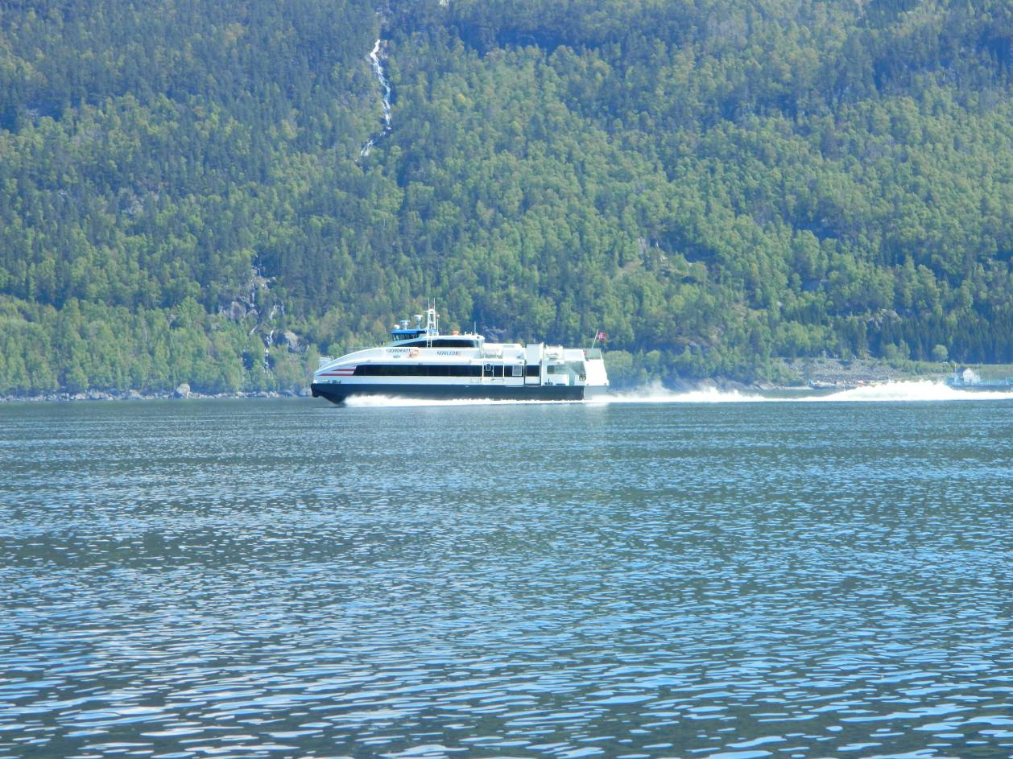
Die Schnellfähre, gleich heißt es festhalten…
Noch ein paar Bilder aus 2011:

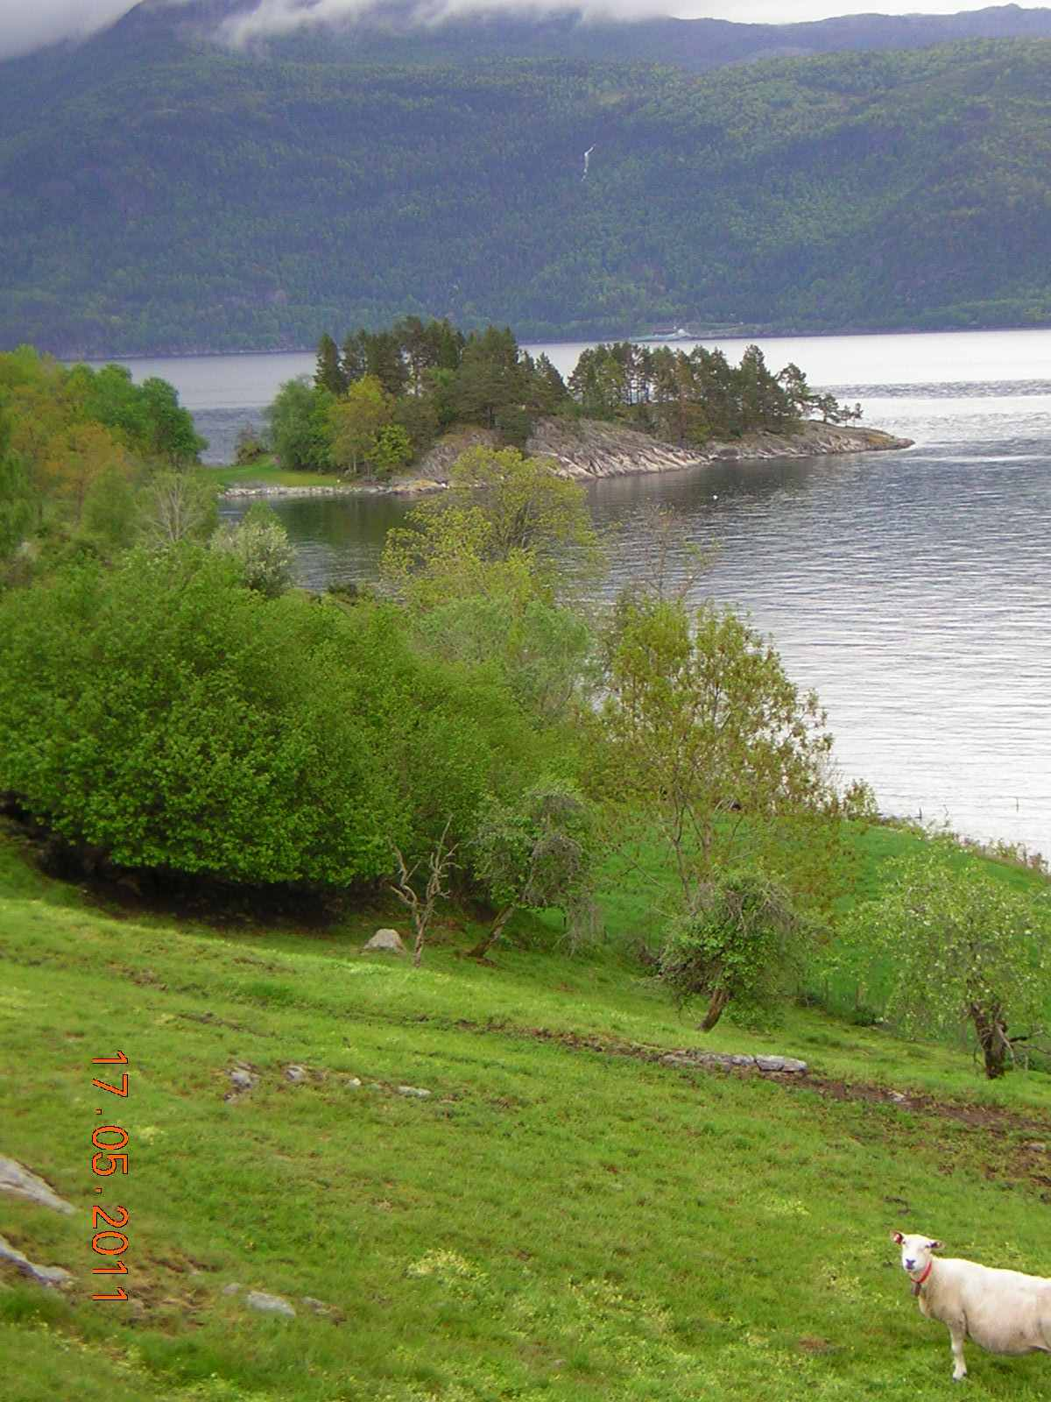
Blick auf Krokaneset

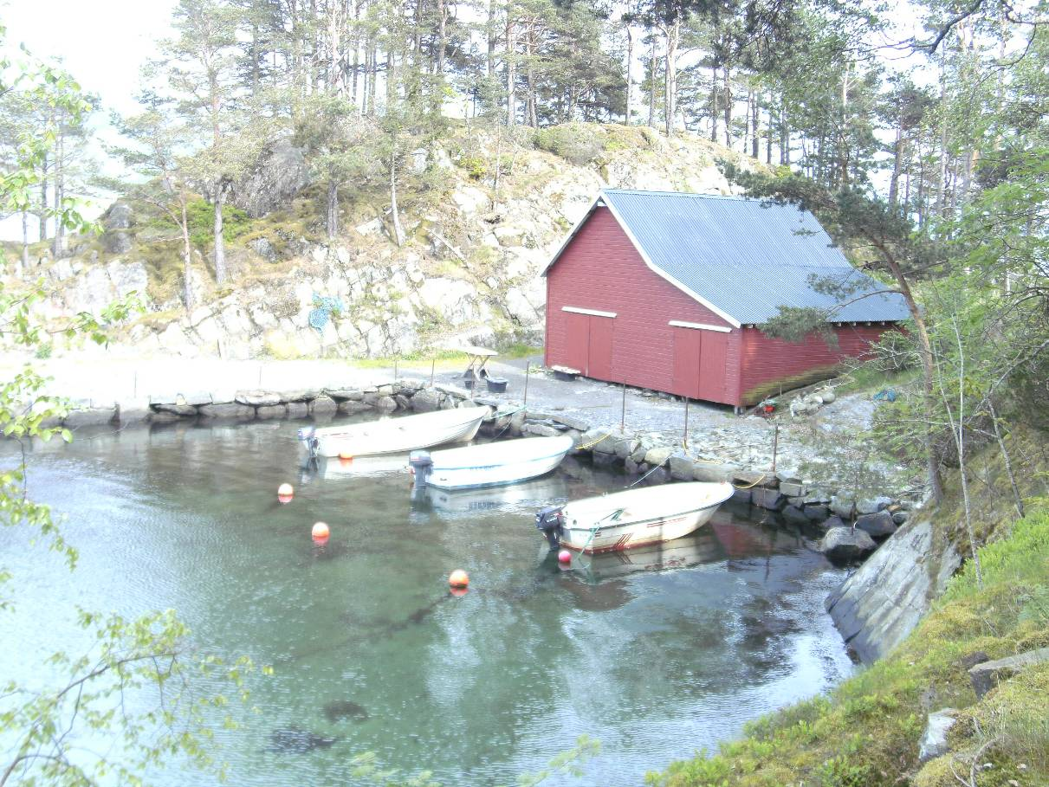
Bootshafen mit Schuppen

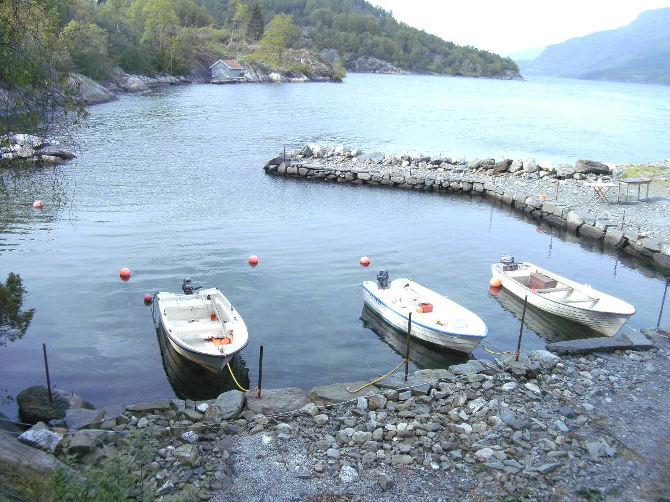
Die Boote, es gibt jetzt vier. Eins ist in diesem Jahr noch neu dazu gekommen.
Es gibt jetzt zwei kleinere Boote mit 10 PS-Zweitaktmotoren und zwei längere, eins mit 4 PS-Zweitakter und eins mit 15 PS-Viertaktmotor. Dieser Viertakter fuhr uns zuverlässig und sparsam durch die Gegend, wenn es der Wind erlaubte.

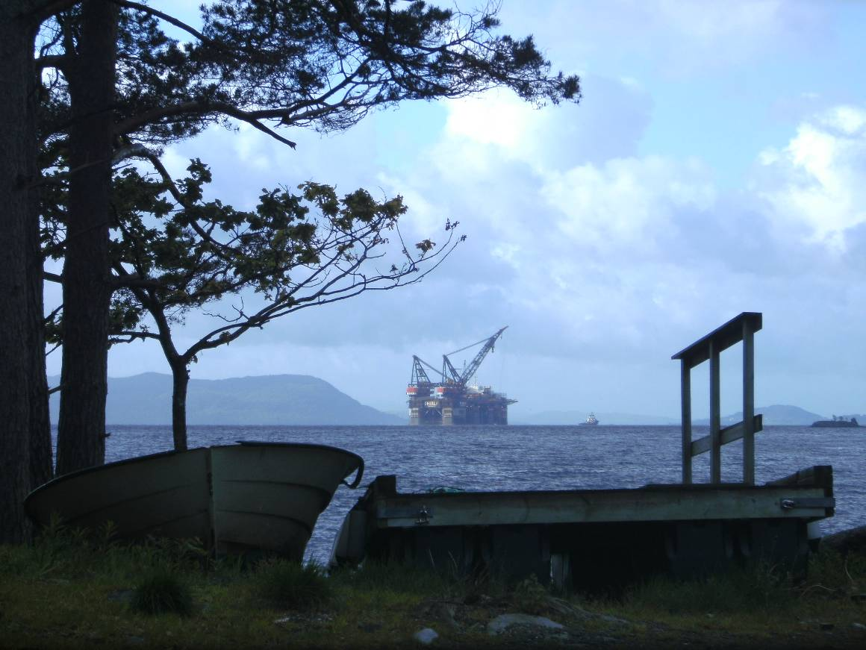
Es schwimmen auch schon mal überraschende Objekte vorbei

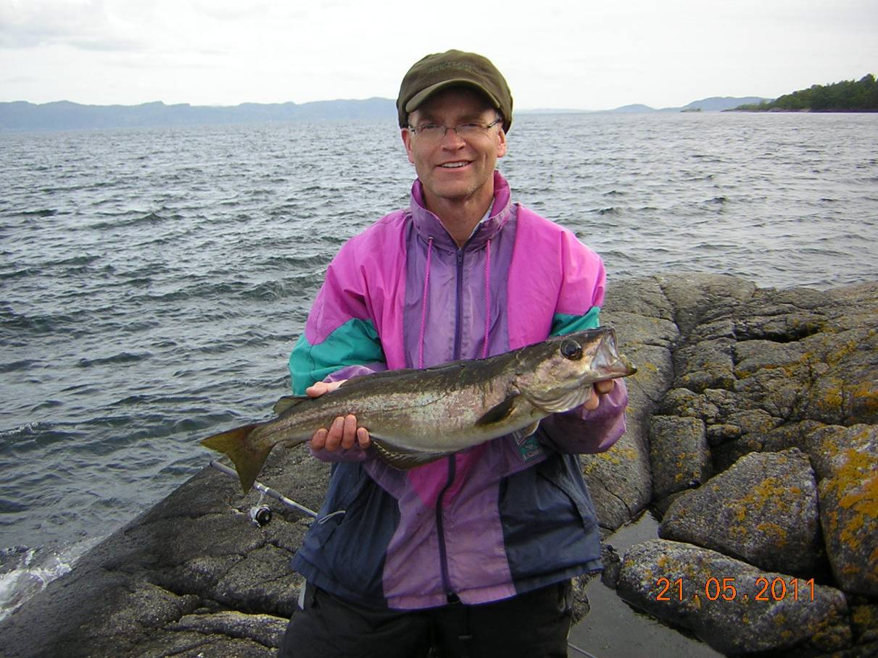
Pollack, vom Felsen gefangen

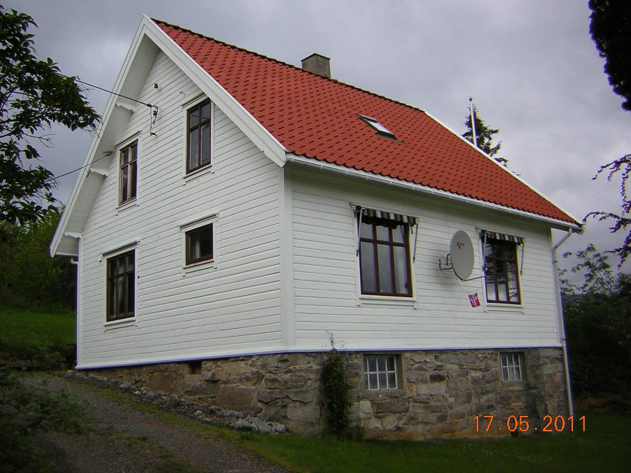
Haus 2, beflaggt zum Nasjonaldag

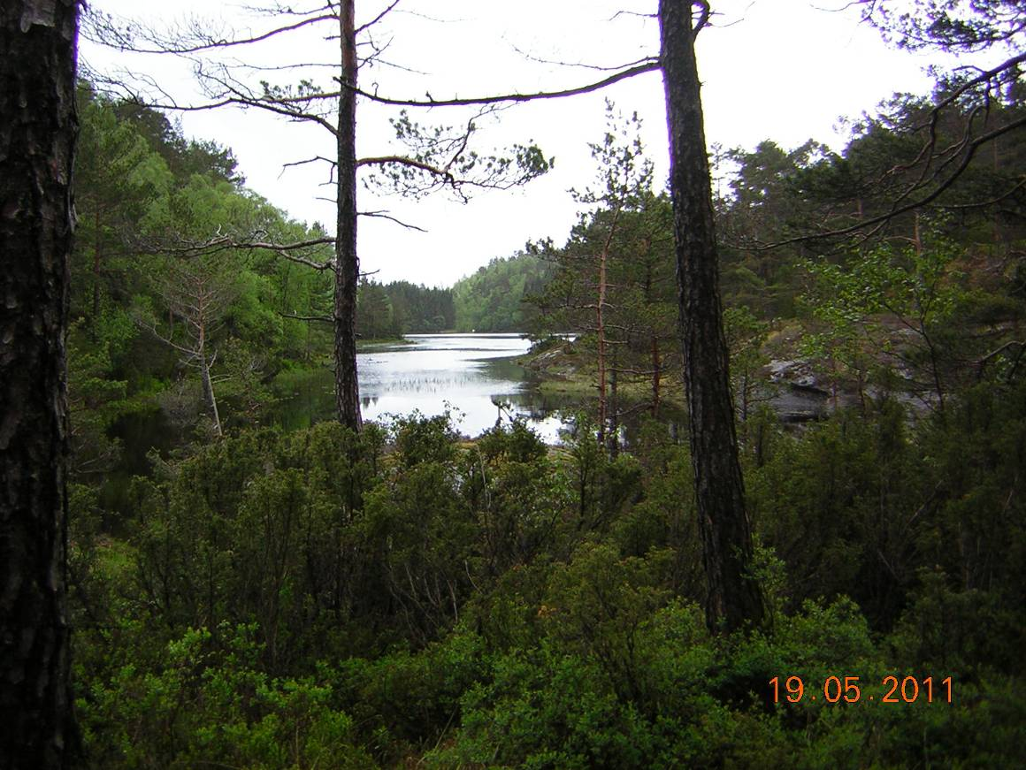
Kvamsvatnet in den Bergen

Wir haben ihn leider nicht mehr persönlich kennen gelernt, haben aber sein Grab
auf dem Friedhof besucht.
Es gibt wohl viele Angelfreunde, die ihn in guter Erinnerung behalten.

